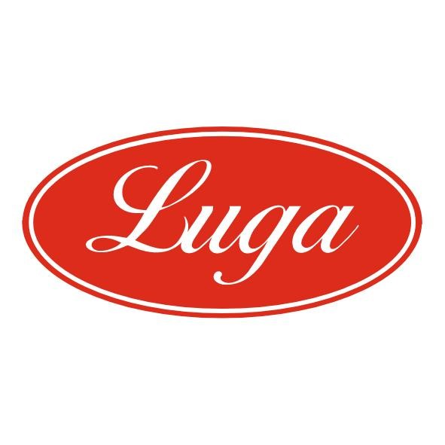Pizzeria Luga

Týždenné menu 19.01.-23.01.2026
Cena denného menu je 6,50 € vrátane polievky

Pondelok: 19.01.2026
Polievka: Paradajková so syrom 1,7 250ml
Slepačí vývar 1,3,9 250ml
1. Kurací steak s volským okom, americké zemiaky 1,3 140/200g
2. Debrecínsky guláš, slovenská ryža 1,3,17 140/200g
3. Ovocné guľky s posýpkou 1,3,7 350g

Utorok: 20.01.2026
Polievka: Krémová polievka z pečenej zeleniny 1,7,17 250ml
Slepačí vývar 1,3,9 250ml
1. Kuracie rezančeky v nivovej omáčke, dusená ryža 1,7 140/200g
2.Belehradský rezeň, zemiaková kaša 1,17 140/200g
3. Ovocné guľky s posýpkou 1,3,7 350g

Streda 21.01.2026
Polievka: Údená polievka s liatym cestom 1,3 250ml
Slepačí vývar 1,3,9 250ml
1. Zapekaná brokolica s kuracím mäsom, hranolky 1,3,7 140/200g
2. Bravčové rezančeky v chrenovej omáčke, knedľa na 1,3,7,17 140/200g
3. Ovocné guľky s posýpkou 1,3,7 350g

Štvrtok 22.01.2026
Polievka: Holandská syrová polievka 1,7 250ml
Slepačí vývar 1,3,9 250ml
1. Kurací gyros, hranolky, tzatziky 1,7 140/200g
2 . Vyprážaný encián, varené zemiaky, tatárska omáčka 1,3,7,17 120/200g
3. Ovocné guľky s posýpkou 1,3,7 350g

Piatok 23.01.2026
Polievka: Frankfurtská polievka 1,7 250ml
Slepačí vývar 1,3,9 250ml
1. Kuracie prsia na indický spôsob, dusená ryža 1,7,17,18 140/200g
2. Bravčový perkelt, tarhoňa, kyslé uhorky 1,3,17 140/200g
3. Ovocné guľky s posýpkou 1,3,7 350g

Zoznam alergénov Obilniny obsahujúce lepok a výrobky z nich 2. Kôrovce a výrobky z nich 3. Vajcia a výrobky z nich 4. Ryby a výrobky z nich 5. Arašidy a výrobky z nich 6. Sójové bôby a výrobky z nich 7. Mlieko a výrobky z neho (vrátane laktózy) 8. Orechy, t. j. mandle, lieskové orechy, vlašské orechy, kešu, orechovce, para orechy, kokosový orech, pistácie, makadamové orechy a queenslandské orechy a výrobky z nich 9. Zeler a výrobky z neho 10. Horčica a výrobky z nej 11. Sezamové semená a výrobky z nich 12. Kysličník siričitý a siričitany v koncentrácii maximálne 10 mg/kg alebo 10 mg/liter vyjadrené ako SO2 13. Vlčí bôb a výrobky z neho 14. Mäkkýše a výrobky z nich 15. Citrusové plody a výrobky z nich 16. Med a výrobky z neho 17. Cesnak a výrobky z neho18. Chilli, feferóny a výrobky z nich
Váha mäsa je uvedená v surovom stave!

